将组件引入项目

1：（以延迟加载的为例）新建一个文件夹（在src目录下），将写好的组件引入到新建文件夹下，组件包含如图：
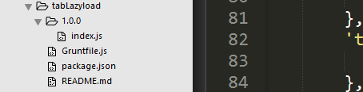

2：然后npm install grunt安装grunt。会在build目录下自动生成一个对应的文件夹，
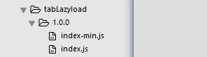
3：然后修改新建文件夹下的package.json下面的描述和作者
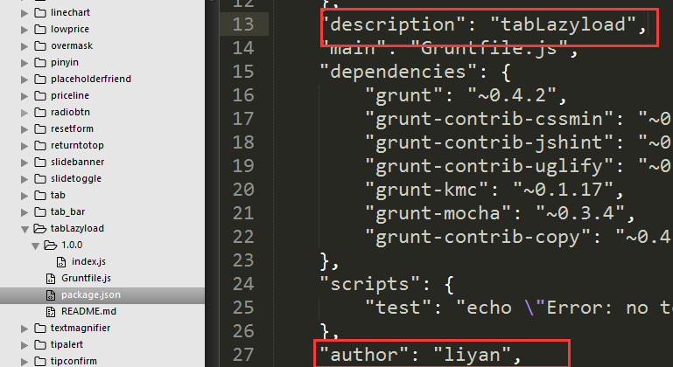
4：在core.js中添加一段代码，关于组件地址的
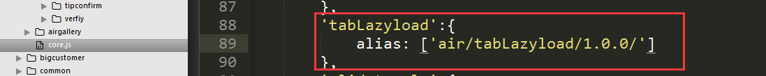
然后就可以用了！

